**2023工业机器人发展大会**

**展览搭建服务项目**

**竞争性磋商文件**

**项目编号：2023-130-00**

**采 购 人：中国电子学会**

**2023年11月**

# 第一章 竞争性磋商采购邀请

项目概况

(2023工业机器人发展大会展览搭建服务)采购项目的潜在供应商应在中国电子学会官网获取采购文件，并于 2023年11月 29日 9 点 30 分（北京时间）前提交响应文件。

## 一、项目基本情况

项目编号：2023-130-00

项目名称：2023工业机器人发展大会展览搭建服务

预算金额：49.7万元

采购需求：（*包括但不限于标的的名称、数量、简要技术需求或服务要求等*）

|  |  |  |
| --- | --- | --- |
| 序号 | 采购需求 | 分包控制/预算金额（万元） |
| 1 | 500平米展团搭建服务 | 49.7 |
| …….. |  |  |
| 注：“包”为最小的投标单位，投标人可以投一包，也可以投多包，但不得仅对一个分包内部分品种进行投标。 | | |

合同履行期限：2023年12月1日至2023年12月15日

本项目不接受联合体。

## 二、申请人的资格要求：

1.满足《中华人民共和国政府采购法》第二十二条规定；

2.落实政府采购政策需满足的资格要求：

2.1（*如属于专门面向中小企业采购的项目,供应商应为中小微企业、监狱企业、残疾人福利性单位*)

2.2供应商不得被列入失信被执行人、重大税收违法案件当事人名单、政府采购严重违法失信行为记录名单。

## 三、获取采购文件

时间：2023年11月27日 至 2023年 11月28日

地点：中国电子学会现场或中国电子学会官方网（https://www.cie.org.cn/43/）

售价：每本人民币0元（含电子版）。

## 四、响应文件提交

截止时间： 2023年 11月 29 日 9 点 30 分（北京时间）

地点：中国电子学会

## 五、开启（*竞争性磋商方式必须填写*）

时间： 2023 年 11月 29 日 10 点 00 分（北京时间）

地点：中国电子学会

## 六、公告期限

自本公告发布之日起2个工作日。

## 七、其他补充事宜

## 八、凡对本次采购提出询问，请按以下方式联系。

## 1.采购人信息

名 称：　中国电子学会

地 址：北京市海淀区普惠南里13号

联系方式：　010-68600669

## 2.项目联系方式

项目联系人：刘向雨浪

电　　 话： 13521906107

# 第二章 供应商须知资料表

本表关于要采购的服务的具体资料是对供应商须知的具体补充和修改，如有矛盾，应以本资料表为准。

|  |  |
| --- | --- |
| **序号** | **内 容** |
| **说 明** | |
| 1 | 采购人名称：中国电子学会 |
| 2 | 采购项目预算金额：人民币49.7万元 |
| 3 | 响应文件语言： 简体中文 |
| 4 | 报价货币： 人民币 |
| 5 | 响应文件有效期：90天 |
| 6 | 响应文件份数： 一份正本、一份副本、一份电子版 |
| 7 | 供应商递交的电子版文件应为响应文件正本PDF扫描版，包含纸质响应文件全部内容，存储载体为U盘。 |
| 8 | 磋商时间：2023年11月29日上午10：00 (北京时间)，逾期送达或不符合密封规定的，恕不接受。  磋商次序：按递交首次响应文件次序，供应商在收到磋商小组的通知后应在指定时间内到达磋商地点。  响应文件递交地点及磋商地点：中国电子学会  磋商内容：磋商小组针对供应商的响应文件的商务、技术和价格等内容进行磋商。磋商过程中，磋商小组可根据磋商文件和磋商情况，实质性变动磋商文件中的内容，包括**“项目需求书”**。 |
| 9 | 评审方法：综合评分法。  最低报价不是成交唯一条件。 |

# 第三章 项目需求书

**采购内容及要求**

|  |  |  |  |  |
| --- | --- | --- | --- | --- |
| **序号** | **服务内容** | **数量** | **单位** | **服务明细** |
| 1 | 500平米展团搭建 | 500 | 平方米 | 根据大会设计方案提供搭建方案及报价，按照展场要求进行搭建，全权负责搭建的各项安全工作，并负责搭建期间与展场的协调工作 |

**搭建效果图**

**展区1**

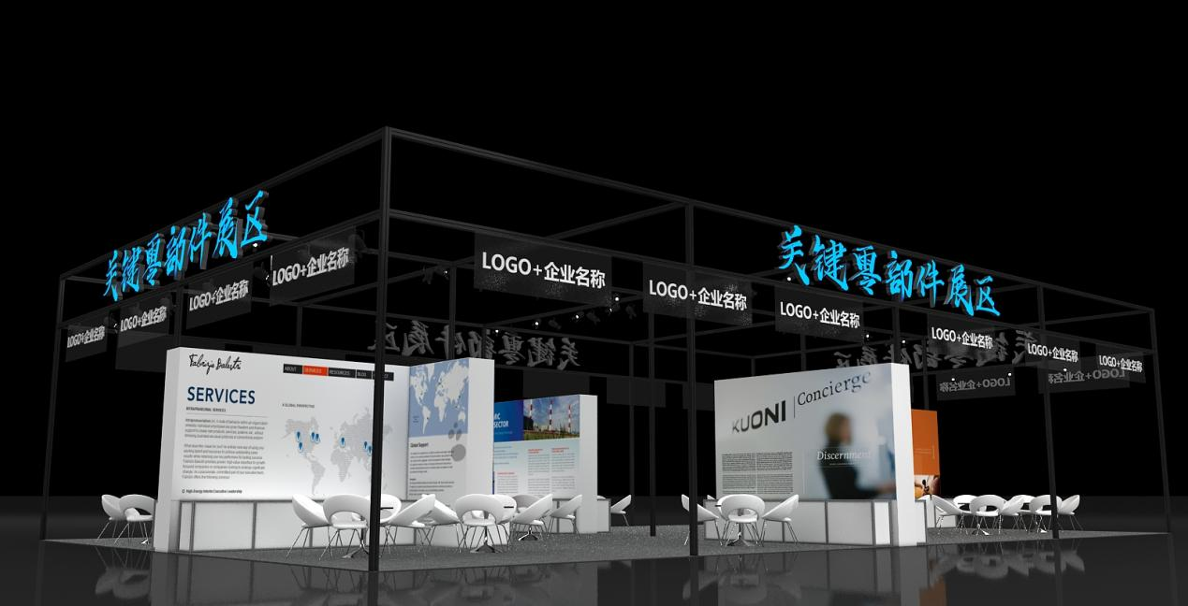

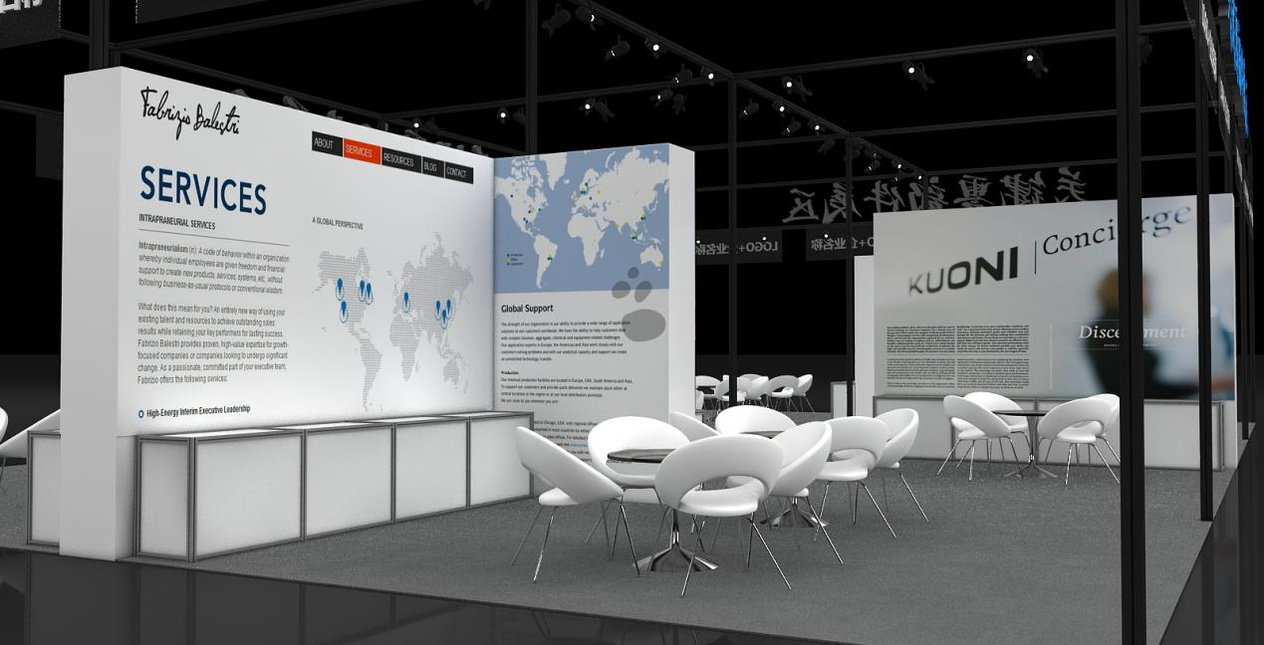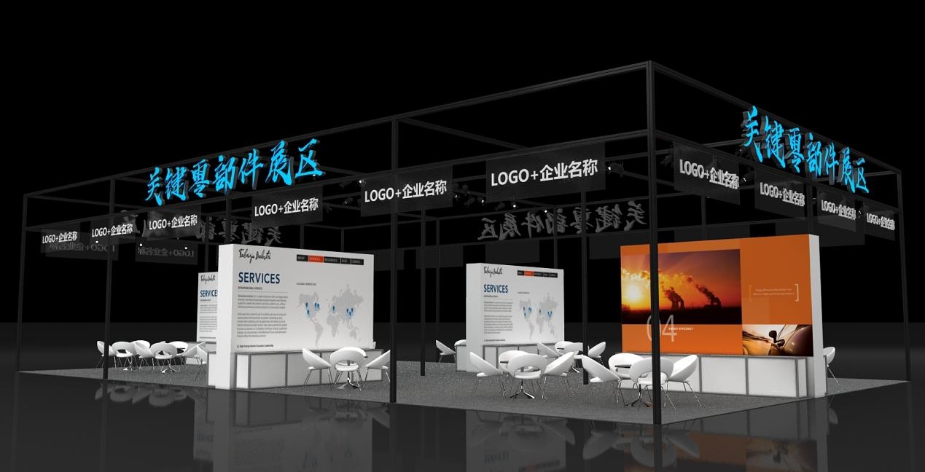

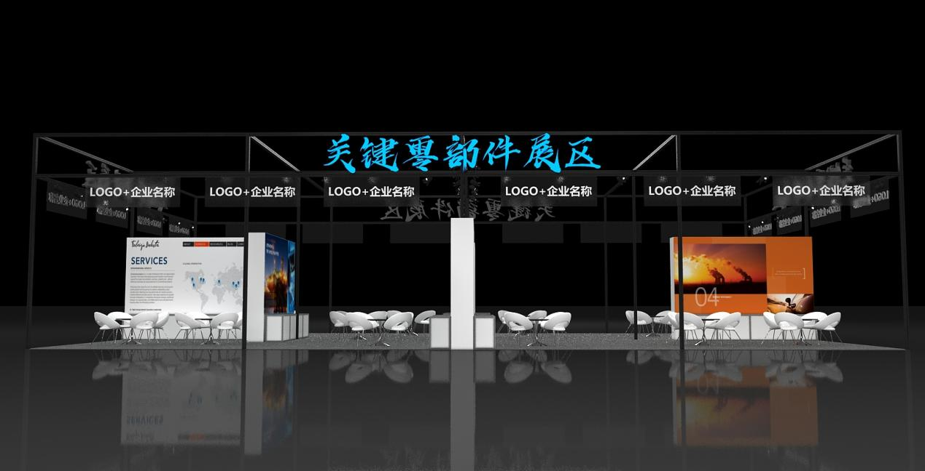

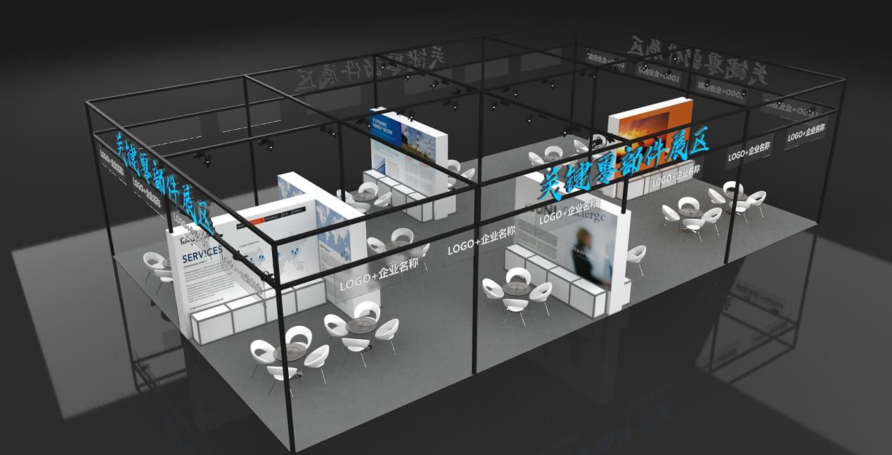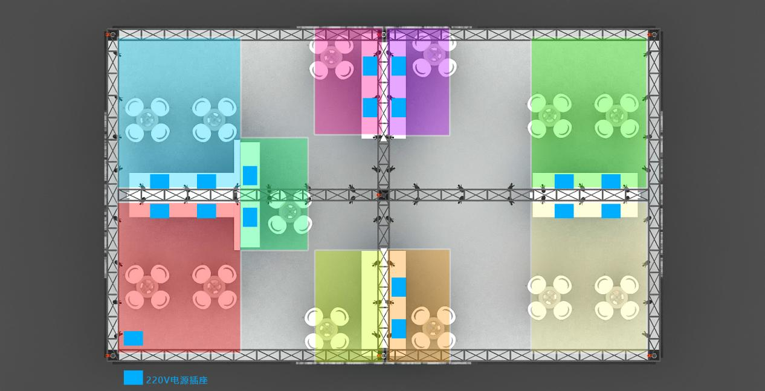

**展区2**

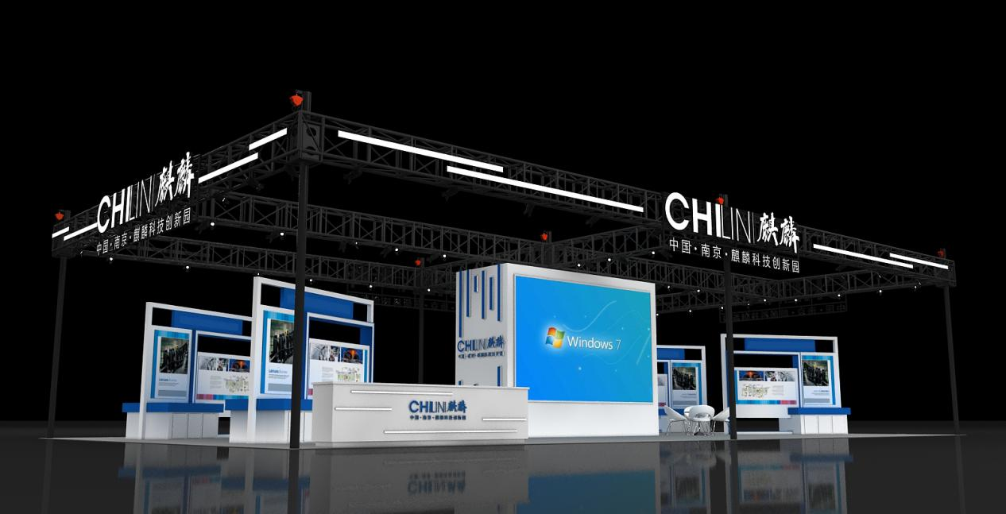

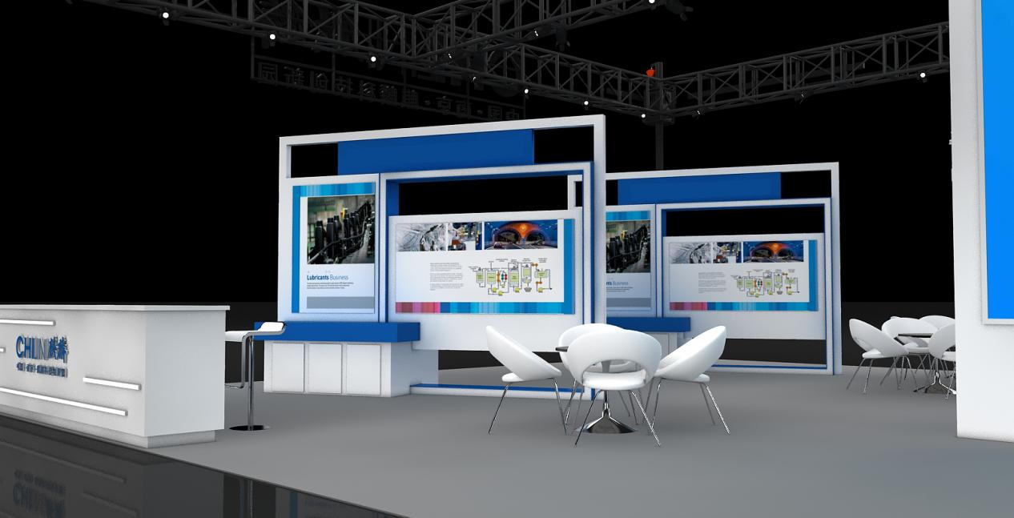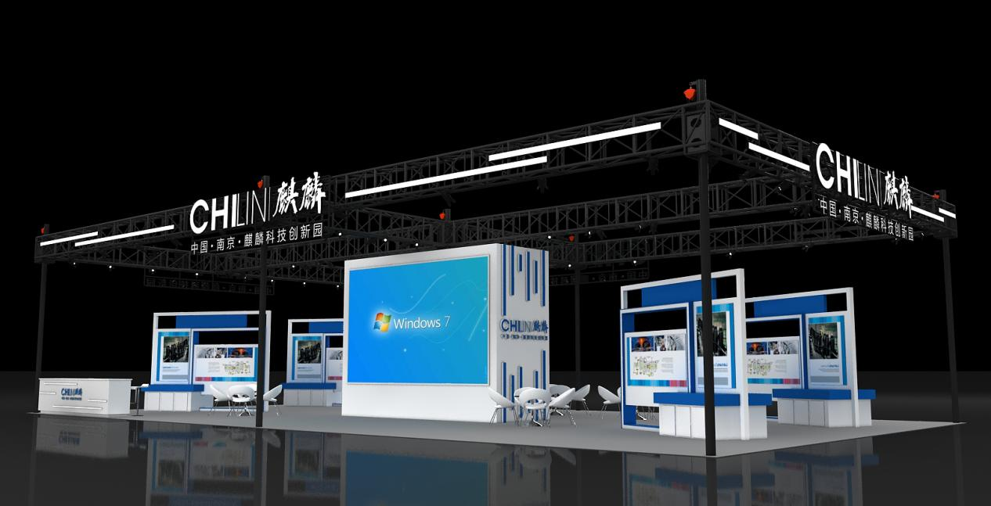

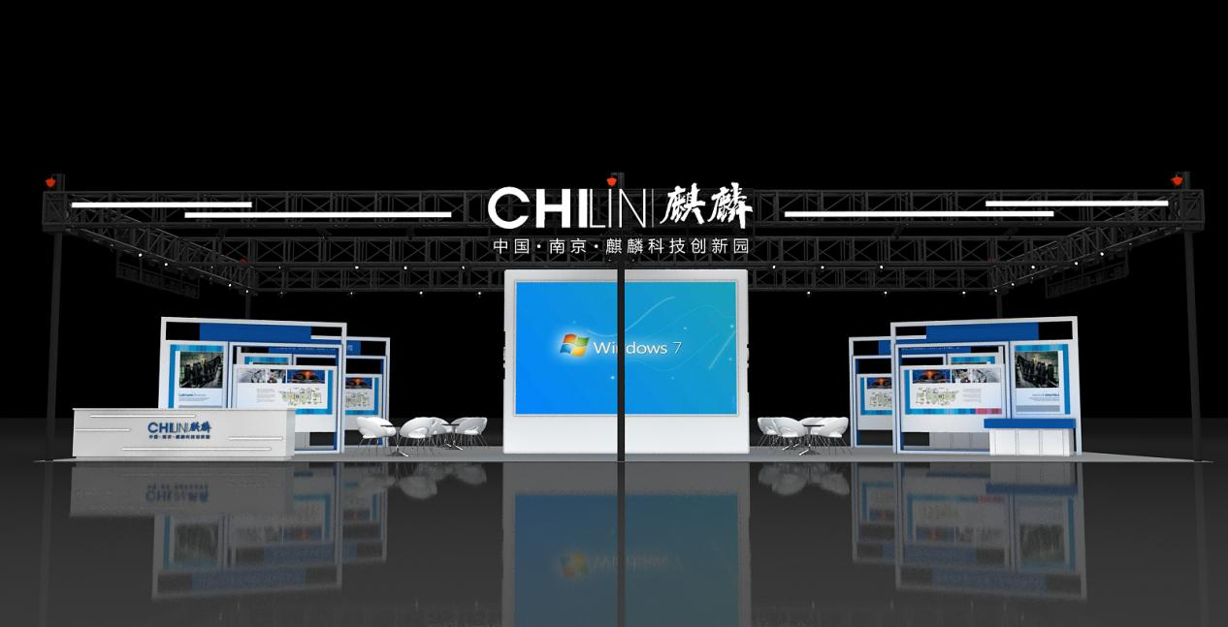

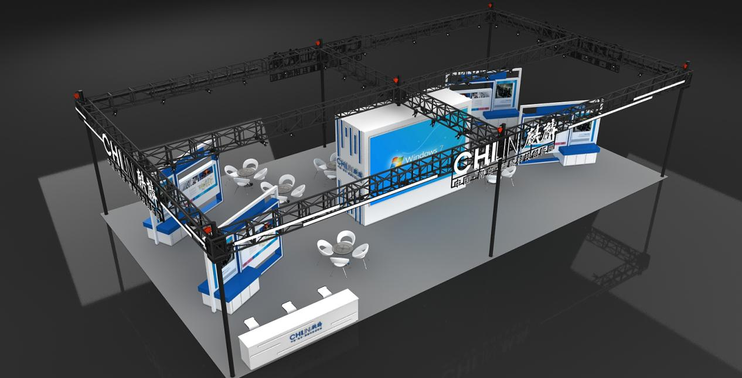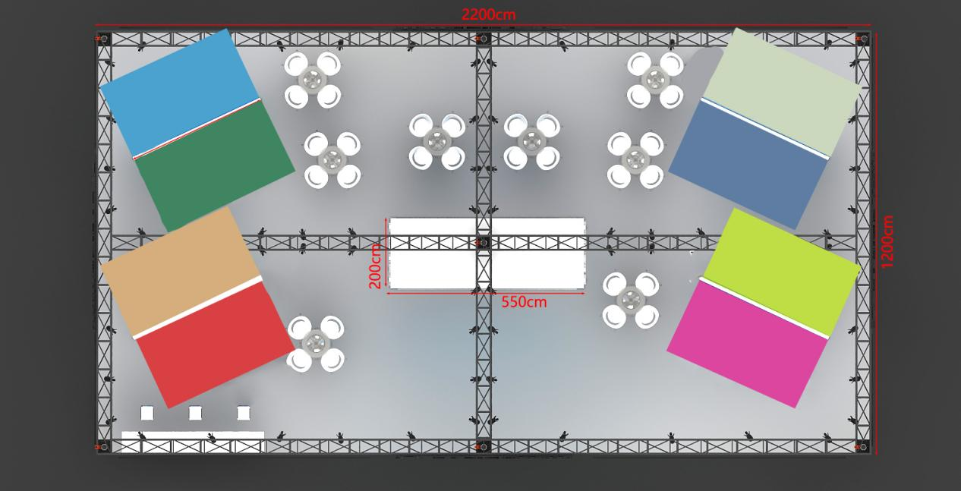

# 第四章 评审标准

**评审标准细则**

|  |  |  |  |  |
| --- | --- | --- | --- | --- |
| **序号** | **评分因素** | **评价指标和分值** | | |
| **评审项目** | **标准分** | **评分标准** |
| 1 | 商务  50 | 资格证明文件 | 5 | 漏项得0分 |
| 业绩证明文件 | 25 | 每提供一份展览搭建相关业绩证明材料得5分，满分25分； |
| 报价 | 20 | 以有效报价的最低值作为基准值，得分=（基准价/报价）×20%×100 |
| 2 | 技术  45 | 总体策划及实施方案 | 25 | 是否有序、详尽、合理、可行，根据评审情况综合打分，优20-25分，良13-19分，中6-12分，差0-5分 |
| 项目保障方案 | 20 | 是否详尽、合理，根据评审情况综合打分，优15-20分，良10-14分，中5-9分，差0-4分 |
| 3 | 响应文件编制的规范程度  5 |  | 5 | 不响应者得0分 |
| 合计100分 | | | | |

**注：评分分值计算保留小数点后两位，小数点后第三位“四舍五入”。**

# 第五章 响应文件组成和格式

附件1——报价函（格式）

附件2——总报价表（格式）

附件3——分项报价表（格式）

附件4——资格证明文件

附件5——业绩证明文件

附件6——供应商情况表

附件7——供应商自行提交的其他文件

## 附件1．报价函（格式）

致：

根据贵方为（项目名称）项目谈判采购货物及服务的谈判邀请（项目编号），签字代表（姓名、职务）经正式授权并代表供应商（供应商名称、地址）提交相关文件，下述文件正本一份、副本 份、电子版 份：

1. 报价函（格式）
2. 总报价表（格式）
3. 分项报价表（格式）
4. 资格证明文件
5. 业绩证明文件
6. 供应商情况表
7. 供应商自行提交的其他文件

在此，签字代表宣布同意如下：

1. 所附报价价格表中规定的应提交和交付的货物和服务报价总价为（注明币种，并用文字和数字表示的报价总价）。
2. 我方将按谈判文件的规定履行合同责任和义务。
3. 我方已详细审查全部谈判文件，包括第（编号、补遗书）（如果有的话）。我们完全理解并同意放弃对这方面有不明及误解的权利。
4. 本响应文件有效期为自提交最后报价之日起 90 个日历日。
5. 我方同意提供按照贵方可能要求的与其谈判有关的一切数据或资料，完全理解贵方不一定接受最低价的响应文件或收到的任何响应文件。
6. 与本次谈判有关的一切正式往来信函请寄：

地址 传真

电话 电子函件

供应商法定代表人或授权代表（签字）

供应商名称（盖章）

日期

## 附件2．总报价表（格式）

项目名称： 项目编号： 包号：

|  |  |  |  |  |
| --- | --- | --- | --- | --- |
| 项目名称 | 报价总价  （人民币：元） | 谈判保证金  （无） | 交货期 | 备注 |
|  | 人民币大写：  人民币小写： |  |  |  |

供应商名称（盖章）：

供应商法定代表人或授权代表（签字）：

日期：_____________

注：

1. 报价货币为人民币；
2. 报价总价应包括所有分项报价表总价和其它分项报价；

## 

## 附件3．分项报价表（格式）

项目名称： 项目编号： 包号：

供应商名称（盖章）：

供应商法定代表人或授权代表（签字）：

日期：_____________

注：

1、报价货币为人民币；2、如果单价与总价不符时，以单价为准修正总价。单价小数点有明显错位的，以总价为准并修改单价；3、报价总价应包括如果授予合同卖方将要缴纳的包括增值税在内的销售税和其它税；4、报价总价应包括所有分项报价表总价和其他分项报价；

## 

## 附件4．资格证明文件

**目 录**

附件4-1*有效的营业执照或法人证书等证明文件（复印件加盖供应商公章），以自然人身份参加的提交自然人的身份证明（复印件）

附件4-2*法定代表人身份证明（格式，原件）

附件4-3*法定代表人授权书（格式，原件）

附件4-4*依法缴纳税收的记录：最近半年内任意一个月的纳税有效凭证（按月缴纳）或上年度的纳税有效凭证（按年度缴纳）或相关部门出具的依法纳税有效证明文件，依法免税的，应提供依法免税的相关证明文件（复印件加盖供应商公章）

附件4-5*依法缴纳社会保障资金的记录：最近半年内任意一个月的缴纳社会保障资金的有效票据凭证（按月缴纳）或上年度缴纳社会保障资金的有效票据凭证（按年度缴纳）或由社保中心出具的缴纳社会保障资金的有效证明文件，依法免缴的，应提供依法免缴的相关证明文件（复印件加盖供应商公章）

附件4-6*供应商声明函（格式，原件）

附件4-7供应商自行提供的其他文件

填写须知：

1. 供应商应如实填写和提交下述规定的格式，以及其他有关资料。
2. 本资格声明的签字人应保证全部声明和填写的内容是真实的和正确的。
3. 供应商提交的材料将被保密，但不退还。
4. 全部文件应按本文件规定的语言和份数提交。

**附件4-1*有效的营业执照或法人证书等证明文件（复印件加盖供应商公章），以自然人身份参加的提交自然人的身份证明（复印件）**

**附件4-2*法定代表人身份证明(格式，原件)**

**法定代表人身份证明**

供应商名称：

单位性质：

成立时间： 年 月 日

姓名： 性别： 年龄： 职务：

系 （供应商名称） 的法定代表人。

特此证明。

附：法定代表人的身份证（正反面复印件）

法定代表人身份证背面复印件

贴于此处

法定代表人身份证正面复印件

供应商名称（盖章）：_________________________________

日期：

**附件4-3*法定代表人授权书（格式，原件）**

（非法定代表人签署响应文件的，应提交法定代表人授权书及其附件；若响应文件由法定代表人本人签署，则可不用提交。）

**法定代表人授权书**

本授权书声明：注册于 （国家或地区的名称） 的 （公司名称） 的在下面签字或盖章的 （法定代表人姓名） 代表本公司授权 （公司名称） 的在下面签字的 （被授权人的姓名） 为本公司的合法代理人，就（项目名称） 的竞争性谈判采购活动，以本公司名义处理一切与之有关的事务。本授权书于__________年_____月______日生效，特此声明。法定代表人签字或盖章：_______________________________

被授权人签字：_______________________________

公司盖章：_______________________________

附件：

被授权人姓名：_______________

职　　　　务：_______________

电　　　　话：_______________

被授权人的身份证（正反面复印件）

被授权人身份证背面复印件

贴于此处

被授权人身份证正面复印件

**附件4-4*依法缴纳税收的记录**

**最近半年内任意一个月的纳税有效凭证（按月缴纳）或上年度的纳税有效凭证（按年度缴纳）或相关部门出具的依法纳税有效证明文件，依法免税的，应提供依法免税的相关证明文件（复印件加盖供应商公章）**

**附件4-5*依法缴纳社会保障资金的记录**

**最近半年内任意一个月的缴纳社会保障资金的有效票据凭证（按月缴纳）或上年度缴纳社会保障资金的有效票据凭证（按年度缴纳）或由社保中心出具的缴纳社会保障资金的有效证明文件，依法免缴的，应提供依法免缴的相关证明文件（复印件加盖供应商公章）**

**附件4-6*供应商声明函（格式，原件）**

声明

**致：（采购人或采购代理机构）**

在参与本次项目谈判采购活动中，我单位声明：

1、我单位在参加本次政府采购活动前三年内，在经营活动中没有重大违法记录，即未因违法经营受到刑事处罚或者责令停产停业、吊销许可证或者执照、较大数额罚款等行政处罚；如果因违法经营被禁止在一定期限内参加政府采购活动，期限已经届满。

2、我单位不属于“为本次采购项目提供整体设计、规范编制或者项目管理、监理、检测等服务的供应商”。

3、与我单位存在单位负责人为同一人或者存在直接控股、管理关系的其他供应商信息如下：

|  |  |  |
| --- | --- | --- |
| 序号 | 单位名称 | 相互关系 |
|  |  |  |
|  |  |  |

（注：如没有特定关系的其他供应商，请填写“无”。）

4、我单位将严格按照谈判文件要求，在编制本响应文件时，承诺本响应文件中所提供的资料全部属实，所投产品符合国家有关产品生产、销售的各项强制性标准、规定。

我单位承诺本声明内容全部属实，如有虚假将承担因此而产生的一切法律责任和后果。

供应商名称（公章）：

供应商法定代表人或授权代表签字：

日期：

**附件4-7供应商自行提供的其他文件**

## 附件5．业绩证明文件（如有）

**（附合同复印件，须加盖供应商公章）**

|  |  |  |  |  |  |  |
| --- | --- | --- | --- | --- | --- | --- |
| 序号 | 项目名称（含已完成及正在实施的项目，请分别注明并做适当描述） | 合同主要内容 | 合同总金额 | 委托方联系人及电话 | 供应商单位负责人及电话 | 备注 |
|  |  |  |  |  |  |  |
|  |  |  |  |  |  |  |
|  |  |  |  |  |  |  |
|  |  |  |  |  |  |  |
|  |  |  |  |  |  |  |
|  |  |  |  |  |  |  |
|  |  |  |  |  |  |  |

供应商名称（公章）：

供应商法定代表人或授权代表（签字）：

日期：

**注：谈判小组保留对上述资料原件审核的权利。**

## 附件6．供应商情况表（适用填写）

供应商名称：（公章） 填表日期：

|  |  |  |  |  |  |  |  |  |  |  |
| --- | --- | --- | --- | --- | --- | --- | --- | --- | --- | --- |
| 企业名称 |  | | | | | | 法定代表人 | | |  |
| 企业性质 |  | | 主管机关 | |  | | | | | |
| 企业等级 |  | | 组建时间 | |  | | 联 系 人 | | |  |
| 资质等级 |  | | 信用等级 | |  | | 电 话 | | |  |
| 开户银行 |  | | 账 号 | |  | | 财务负责人 | | |  |
| 固定资产 |  | | 自有资金 | |  | | 电 话 | | |  |
| 流动资金 |  | | 注册资金 | |  | | 营业执照编号 | | |  |
| 资产总额 |  | | | | | | | | | |
| 财务  状况 | 年份 | 主营收入  （万元） | | | 收入总额  （万元） | | | 利润总额  （万元） | | 净利润  （万元） |
| 2022年 |  | | |  | | |  | |  |
| 2021年 |  | | |  | | |  | |  |
| 经营范围 |  | | | | | | | | | |
| 企业员工  情况 | 总人数（从业人员） | | |  | | 管理人员 | | |  | |
| 高级职称人员 | | |  | | 中初级职称人员 | | |  | |
| 企业  组织机构 | 可附图 | | | | | | | | | |
| 下属  部门情况 | 可附表 | | | | | | | | | |

## 

## 附件7．供应商自行提交的其他文件